Bevis for to-punkts formlen for en potensfunktion

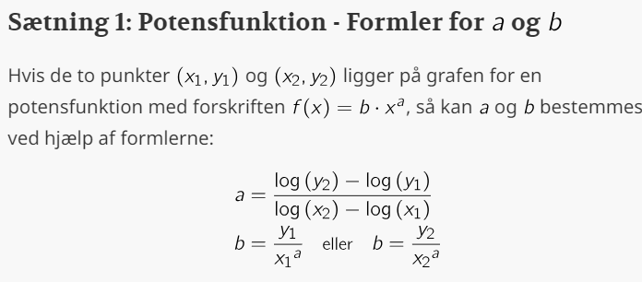
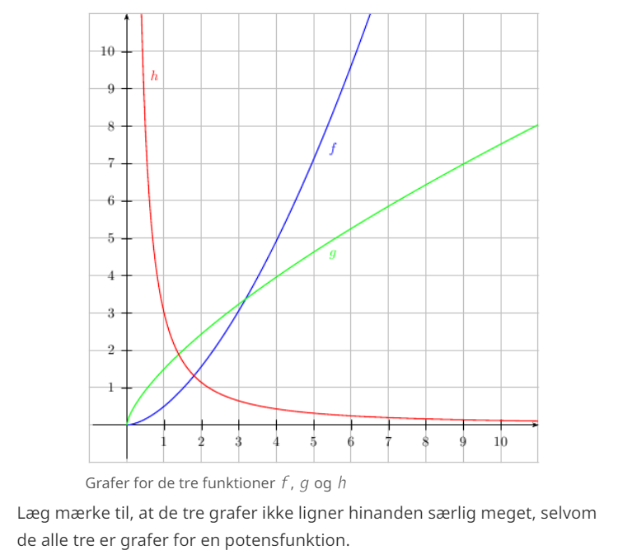
Bevis for ovenstående sætning
Opgave: Nu skal du udfylde de tomme felter i nedenstående skema. I felterne skal du forklare hvad man tager udgangspunkt i og hvad der ”sker” fra det ene trin til det næste.
Udgangspunktet: Lad A(x₁,y₁) og B(x₂,y₂), hvor x₁≠x₂, være to punkter på grafen for en funktion med regneforskriften y=b⋅x ª, x>0
Bevisgangen | Forklar trinene i beviset
Da gælder
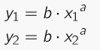
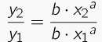
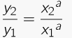
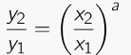
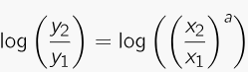
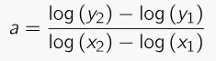

Formlen for b findes ved at isolere b i formlen: y₁=b⋅(x₁) ª
Opskriv formlen for b her:

